PONTIFÍCIA UNIVERISADE CATÓLICA DE MINAS GERAIS

CURSO: Sistemas de Informação – EAD

ALUNOS:
Ana Clara Rodrigues de Araújo
Ingrid Rebeca Silva
Isabelle Alves de Lima
Pedro Henrique Barroso Ribeiro dos Santos
Saulo de Tarso Morais Ribeiro
Vitor de Castro Coelho.

INSTRUTOR:
Alexandre Teixeira



PROJETO DA INFRAESTRUTURA DE REDE

TEMA DO PROJETO: Empresa de manufatura com escritórios no centro de uma região metropolitana, matriz em uma região industrial e filiais em 3 cidades distantes cerca de 200 km.
ETAPA 1

1. IDENTIFICAÇÃO DO PROJETO
NOME DA EMPRESA: MetalTech Ltda.
O QUE A EMPRESA PRODUZ: A MetalTech Ltda. é uma empresa do setor industrial especializada na produção de componentes metálicos e peças usinadas para o setor automotivo e maquinário pesado. Devido à natureza de suas operações, a empresa depende fortemente de sistemas informatizados para controle de produção, logística, financeiro e relacionamento com clientes.
OBJETIVO DO PROJETO: O presente projeto tem como objetivo planejar e simular uma infraestrutura de rede corporativa robusta, segura e escalável, capaz de suportar as operações da empresa de forma eficiente. A proposta considera alta disponibilidade, segmentação de rede, segurança da informação e comunicação segura entre unidades geograficamente distribuídas.

2. CENÁRIO DA EMPRESA
A MetalTech Ltda. é uma empresa de médio porte com operações distribuídas entre matriz e filiais. A matriz concentra a produção industrial e a maior parte da infraestrutura de TI, enquanto as filiais atuam em logística e atendimento comercial.
Devido à necessidade de integração entre setores e unidades, a empresa requer uma rede confiável, com baixa latência e alto nível de segurança. Além disso, a presença de dispositivos industriais e IoT exige uma segmentação adequada para evitar riscos à operação.

3. LOCALIZAÇÃO DA EMPRESA
MATRIZ: Contagem – Minas Gerais – Brasil (Região Industrial)
A matriz concentra:
- setor administrativo
- produção industrial
- infraestrutura principal de TI
4. FILIAIS DA EMPRESA
Filial 1 – Juiz de Fora (MG)
Centro de distribuição e logística.
Filial 2 – Uberlândia (MG)
Suporte comercial e atendimento a clientes da região.
Todas as filiais estão conectadas à matriz através de VPN corporativa segura pela internet.

5. ESTRUTURA ORGANIZACIONAL (Setores)
A empresa é dividida nos seguintes setores:
- Diretoria
- Recursos Humanos (RH)
- Financeiro
- Compras
- Comercial
- Tecnologia da Informação (TI – infraestrutura e suporte)
- Produção
- Almoxarifado

6. QUANTIDADE DE COMPUTADORES POR SETOR

Matriz:
Setor | Quantidade
Diretoria | 4
RH | 2
Financeiro | 4
Compras | 2
Comercial | 5
TI | 4
Produção | 6
Almoxarifado | 2
Total de computadores: 29 computadores

Filial 1:
Setor | Quantidade
Diretoria | 4
RH | 2
Financeiro | 4
Compras | 2
Comercial | 5
TI | 4
Produção | 6
Almoxarifado | 2
Total de computadores: 11 computadores

Filial 2:
Setor | Quantidade
Diretoria / Gerência local | 1
RH | 1
Financeiro | 1
Compras | 1
Comercial | 1
TI | 1
Produção | 0
Almoxarifado / Logística | 5
Total de computadores: 11 computadores

7. EQUIPAMENTO E ARTEFATOS DE REDE
A infraestrutura de rede da empresa é composta pelos seguintes equipamentos:
- Firewall corporativo
- Roteador corporativo
- Switches gerenciáveis
- Access Points Wi-Fi corporativos
- Servidor local (Active Directory e arquivos)
- Servidor ERP industrial
- Sistema de backup local e em nuvem
- Sistema de CFTV (câmeras de segurança IP)
- Patch panels para organização do cabeamento
- Nobreaks (UPS) para proteção elétrica
- 2 racks estruturados para organização da infraestrutura de rede
- 2 links dedicados de internet para redundância e alta disponibilidade
8. SERVIDORES DA EMPRESA
Os servidores estão centralizados na matriz, garantindo maior controle e facilidade de manutenção. A empresa possui servidores responsáveis pelos seguintes serviços:
Servidor Active Directory:
- AD-SERVER (192.168.0.10): Responsável pelo Active Directory, controle e autenticação de usuários e de permissões de acesso à rede.
Servidor de arquivos:
- FILE-SERVER (192.168.0.11): Responsável pelo armazenamento e compartilhamento de arquivos corporativos entre setores.
Servidor do sistema ERP:
- ERP-SERVER (192.168.0.12): Hospeda o sistema ERP utilizado na gestão integrada da empresa, incluindo produção, estoque, compras e financeiro.
Servidor de backup:
- BACKUP-SERVER (192.168.0.13): Responsável por armazenar cópias de segurança dos dados críticos.

9. NAT E ACESSO À INTERNET
O acesso à internet é realizado através de um firewall corporativo localizado na matriz, responsável por aplicar políticas de segurança e realizar a tradução de endereços (NAT).
O NAT permite que todos os dispositivos da rede interna utilizem um único endereço IP público para acesso externo, aumentando a segurança e economizando endereços IPv4.
As filiais podem acessar a internet por meio da matriz ou por links locais, dependendo da configuração adotada.

10. VPN ENTRE FILIAIS
A comunicação entre matriz e filiais é realizada através de VPN do tipo site-to-site, utilizando criptografia IPsec.
Essa abordagem garante:
- Confidencialidade dos dados trafegados
- Integridade das informações
- Autenticação entre os pontos da rede
Dessa forma, todas as unidades operam como se estivessem na mesma rede privada.

11. DESCRICAO DO ROTEAMENTO
Para permitir a comunicação entre as redes, são utilizadas rotas estáticas:
Roteador da Matriz:
- Rota para 192.168.1.0/24 (Filial 1):
via 192.168.101.2
- Rota para 192.168.2.0/24 (Filial 2):
via 192.168.102.2
Roteador da Filial 1:
- Rota para 192.168.0.0/24 (Matriz):
via 192.168.101.1
- Rota para 192.168.2.0/24 (Filial 2):
via 192.168.101.1
Roteador da Filial 2:
- Rota para 192.168.0.0/24 (Matriz):
via 192.168.102.1
- Rota para 192.168.1.0/24 (Filial 1):
via 192.168.102.1

12. SERVIÇOS DE REDE
A infraestrutura contempla diversos serviços essenciais para o funcionamento da empresa:
- DHCP: Distribuição automática de endereços IP para os dispositivos da rede.
- DNS: Resolução de nomes, facilitando o acesso a sistemas internos.
- Active Directory: Gerenciamento centralizado de usuários, grupos e permissões.
- Servidor de Arquivos: Compartilhamento de documentos entre setores.
- ERP: Sistema integrado de gestão empresarial.
- Backup: Rotinas automáticas de cópia de segurança, garantindo recuperação em caso de falhas.

13. TOPOLOGIA DA REDE
A rede adota uma topologia em estrela, com um ponto central localizado na sala de TI da matriz.
Os equipamentos são organizados em racks estruturados, com switches centrais conectando os diferentes setores. Essa abordagem facilita a manutenção, identificação de falhas e expansão futura.
Essa estrutura facilita:
- manutenção da rede
- gerenciamento dos dispositivos
- expansão futura da infraestrutura

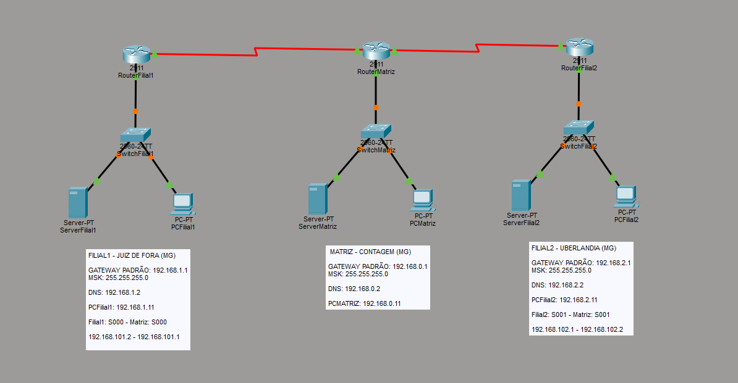
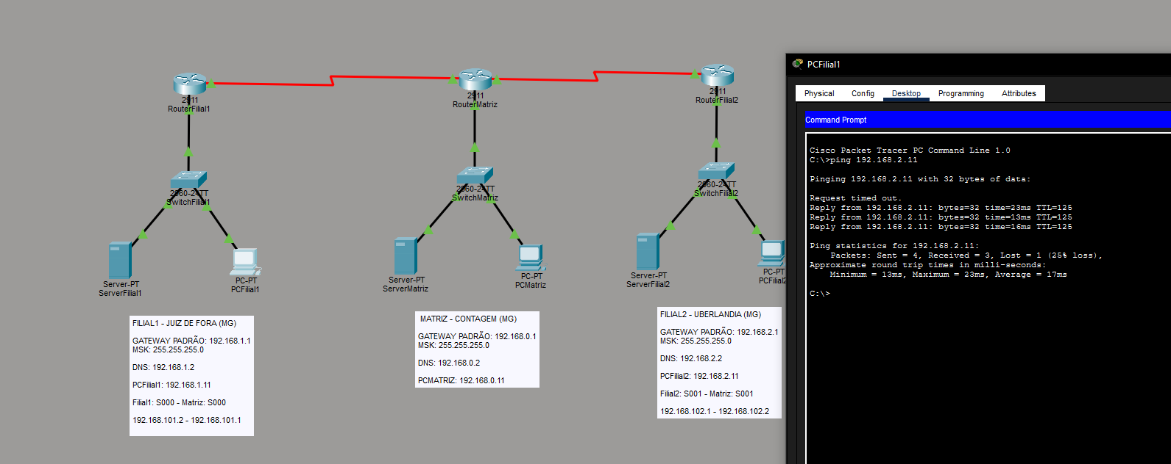
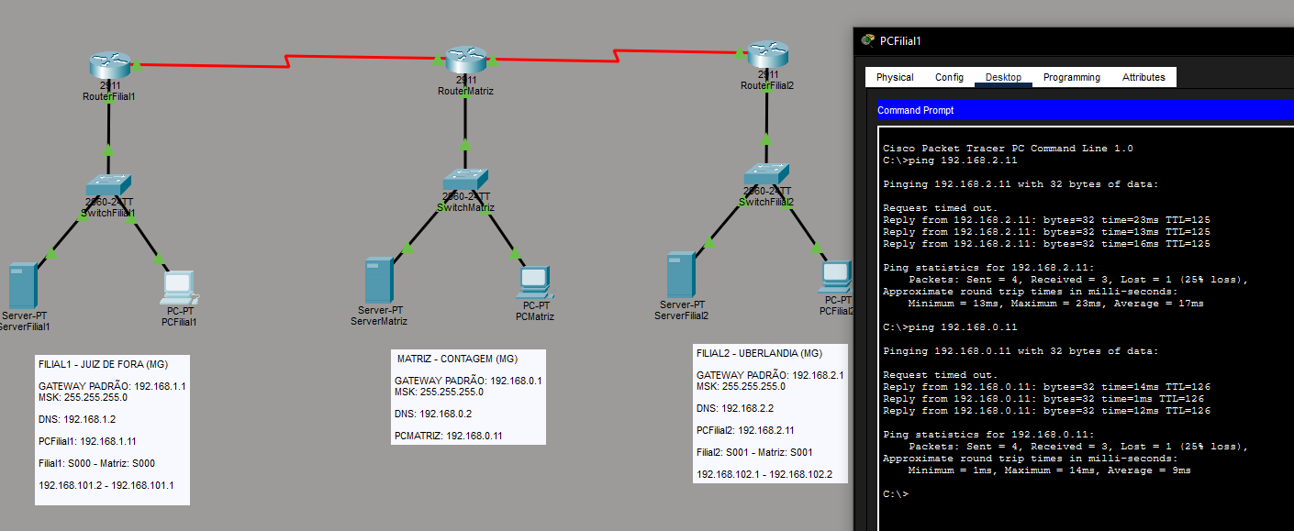
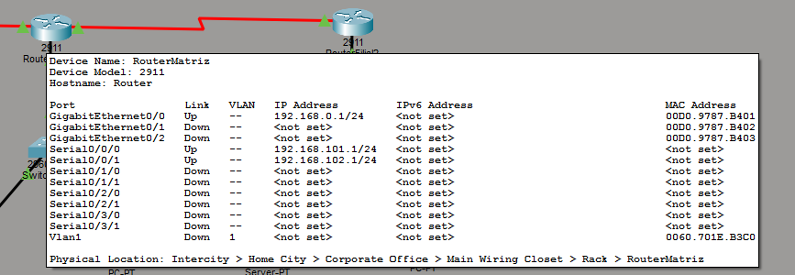

14. SEGMENTAÇÃO LÓGICA
A utilização de VLANs permite a separação lógica da rede, isolando o tráfego entre diferentes setores:
- Administrativo
- Produção
- TI
- IoT
- Visitantes
Essa segmentação aumenta a segurança, reduz o broadcast e melhora o desempenho da rede.

15. SEGURANÇA DA REDE
Para garantir a segurança das informações e da infraestrutura da empresa, são utilizadas as seguintes medidas:
- Firewall corporativo para proteção contra-ataques externos
- Segmentação da rede através de VLANs (administrativo, produção, IoT e visitantes)
- Autenticação de usuários através do Active Directory
- Monitoramento da rede pela equipe de TI
- Backup automático local e em nuvem

16. REDE WI-FI
A empresa possui rede Wi-Fi corporativa distribuída através de Access Points gerenciáveis.
São utilizadas duas redes:
- Rede corporativa
Utilizada pelos funcionários para acesso aos sistemas internos da empresa.
- Rede de visitantes
Rede separada com acesso limitado apenas à internet.

17. DISPOSITIVOS DE IOT ULTILIZADOS NA EMPRESA
A MetalTech utiliza dispositivos de Internet das Coisas (IoT) para monitoramento e automação industrial.
Entre eles:
- Sensores de temperatura nas máquinas industriais
- Sensores de vibração para manutenção preditiva
- Controladores Lógicos Programáveis (CLPs) conectados à rede
- Câmeras IP de monitoramento (CFTV)
- Sistema de controle de acesso com biometria
- Relógio de ponto eletrônico conectado ao sistema
- Impressoras térmicas de etiquetas industriais
Esses dispositivos permitem maior controle da produção e otimização dos processos industriais.

18. DIVISÃO DE RESPONSABILIDADES
Para garantir a organização e eficiência na execução do projeto, as responsabilidades foram distribuídas entre os integrantes da equipe da seguinte forma:
ALUNO | DESCRIÇÃO DA TAREFA
Ana Clara Rodrigues de Araújo | -
Ingrid Rebeca Silva | Criação da estrutura organizacional (setores da empresa)  Levantamento da quantidade de dispositivos por setor  Modelagem da infraestrutura física de rede  Definição dos equipamentos de rede (switches, firewall, servidores, etc.)  Estruturação dos servidores e serviços internos  Definição da topologia de rede  Organização e documentação técnica do projeto  Criação da identidade visual (logotipo da empresa)
Isabelle Alves de Lima | Revisão do documento  Objetivo do projeto  Cenário da empresa  NAT e acesso à internet  VPN entre filiais  Descrição do roteamento  Serviços de rede  Segmentação lógica  Observações finais  Cronograma da etapa 1
Pedro Henrique Barroso Ribeiro dos Santos | Levantamento da quantidade de dispositivos necessários para as filiais  Descrição das filiais  Definição dos equipamentos das filiais  Pesquisa dos melhores modelos e fabricantes de equipamentos para cada dispositivo das filiais  Atualização da planilha de equipamentos com todas as informações referentes aos dispositivos escolhidos para as filiais
Vitor de Castro Coelho | Levantamento da quantidade de dispositivos necessários para as filiais  Descrição da matriz  Definição dos equipamentos da matriz  Pesquisa dos melhores modelos e fabricantes de equipamentos para cada dispositivo da matriz  Atualização da planilha de equipamentos com todas as informações referentes aos dispositivos escolhidos para a matriz  Protótipo da rede no Simulador da Cisco Packet Trace  Preenchimento do endereçamento de IP  Preenchimento do cálculo de links

19. CRONOGRAMA DA ETAPA 1
O desenvolvimento da primeira etapa foi planejado ao longo de quatro semanas, com divisão clara de atividades:
SEMANA | TAREFA | DIAS DE DEDICAÇÃO
Semana 1 | - Definição do tema do projeto  - Levantamento de requisitos da empresa fictícia | 6
Semana 2 | - Definição da estrutura organizacional da rede  - Planejamento do endereçamento IP | 8
Semana 3 | - Modelagem da topologia lógica  - Definição dos servidores e serviços de rede | 10
Semana 4 | - Início da implementação no Cisco Packet Tracer  - Revisão e consolidação da documentação | 10

20. OBSERVAÇÕES FINAIS
A infraestrutura proposta atende às necessidades da empresa, oferecendo uma rede segura, organizada e preparada para crescimento. A utilização de boas práticas de redes, como segmentação, uso de VPN e centralização de serviços, garante confiabilidade e eficiência operacional.
O projeto está adequado para implementação e simulação no Cisco Packet Tracer, permitindo validação prática dos conceitos apresentados.

ETAPA 2

1. DESCRIÇÃO GERAL
Na segunda etapa do projeto, foi realizada a implementação prática da infraestrutura proposta, utilizando uma abordagem híbrida que combina recursos em nuvem e virtualização local.
A escolha do servidor Linux em ambiente de nuvem foi motivada pela sua ampla utilização em aplicações web, estabilidade e facilidade de acesso remoto. Nesse ambiente, foi configurado um serviço baseado em página HTML, permitindo simular a disponibilização de um sistema corporativo acessível externamente, validando conectividade e funcionamento através de um endereço IP público.
Já o uso do Windows Server em ambiente local (on-premise), por meio de virtualização, foi definido para representar os serviços internos da organização, como o gerenciamento de usuários e recursos. A utilização do Active Directory permite controle centralizado, autenticação e aplicação de políticas, refletindo um cenário corporativo real.
Dessa forma, a arquitetura adotada demonstra a integração entre serviços internos e externos, onde a nuvem é utilizada para disponibilização de aplicações e o ambiente local para controle e segurança da rede, atendendo aos requisitos definidos na etapa de planejamento.

2. Máquina Virtual Windows Server 2012

2.1. TELA INICIAL DO SISTEMA
A imagem apresenta a tela inicial do Windows Server 2012 após a conclusão do processo de instalação na máquina virtual criada no ambiente de virtualização local.
Essa etapa confirma que o sistema operacional foi corretamente instalado e inicializado, estando apto para receber as configurações de serviços de rede planejadas no projeto. A execução em ambiente virtual permite simular um servidor corporativo sem a necessidade de hardware dedicado.

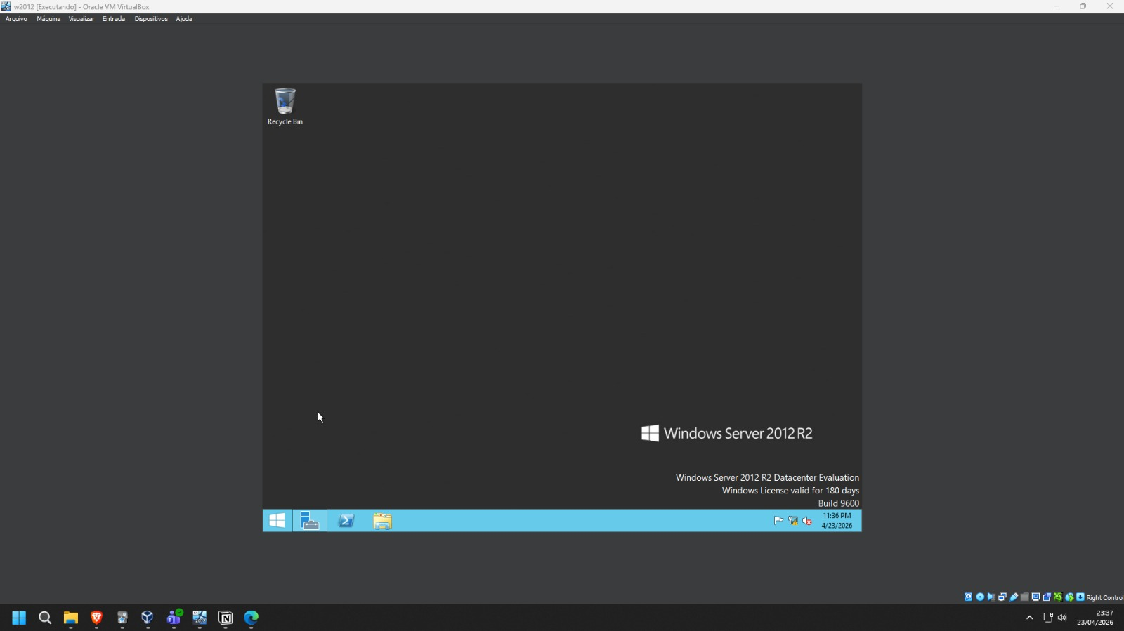

2.2. CONFIGURAÇÃO DO ACTIVE DIRECTORY
A imagem demonstra o console do Active Directory, evidenciando a estrutura lógica implementada para organização dos recursos da empresa.
Foram criadas Unidades Organizacionais (OUs) representando a matriz (Contagem) e as filiais (Juiz de Fora e Uberlândia), permitindo a separação administrativa e aplicação de políticas específicas por localidade.
Dentro de cada OU, foram cadastrados:
- Computadores correspondentes ao dimensionamento definido no projeto
- Usuários de teste, incluindo os integrantes do grupo, para validação das políticas e autenticação
Essa organização reflete boas práticas de administração de redes corporativas, facilitando o gerenciamento centralizado e a escalabilidade do ambiente.

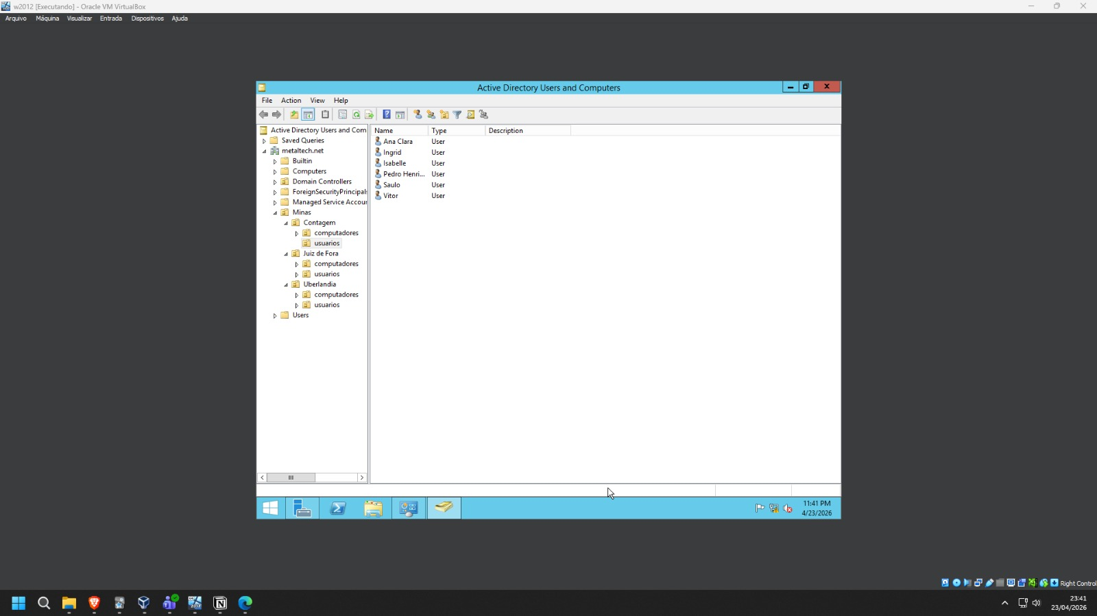

2.3. POLÍTICAS DE GRUPO (GROUP POLICY)
A imagem apresenta a configuração de políticas de grupo (GPO – Group Policy Objects), utilizadas para controle e padronização do ambiente dos usuários.
Foram aplicadas políticas específicas para os usuários da matriz em Contagem, incluindo:
- Restrição de acesso ao Painel de Controle e configurações do sistema, visando maior segurança e padronização
- Configuração de login direto para a área de trabalho, otimizando a experiência do usuário
- Remoção de elementos do sistema, como o controle de volume, com o objetivo de limitar alterações indevidas
A utilização de GPOs demonstra a implementação de controle administrativo centralizado, essencial em ambientes corporativos.

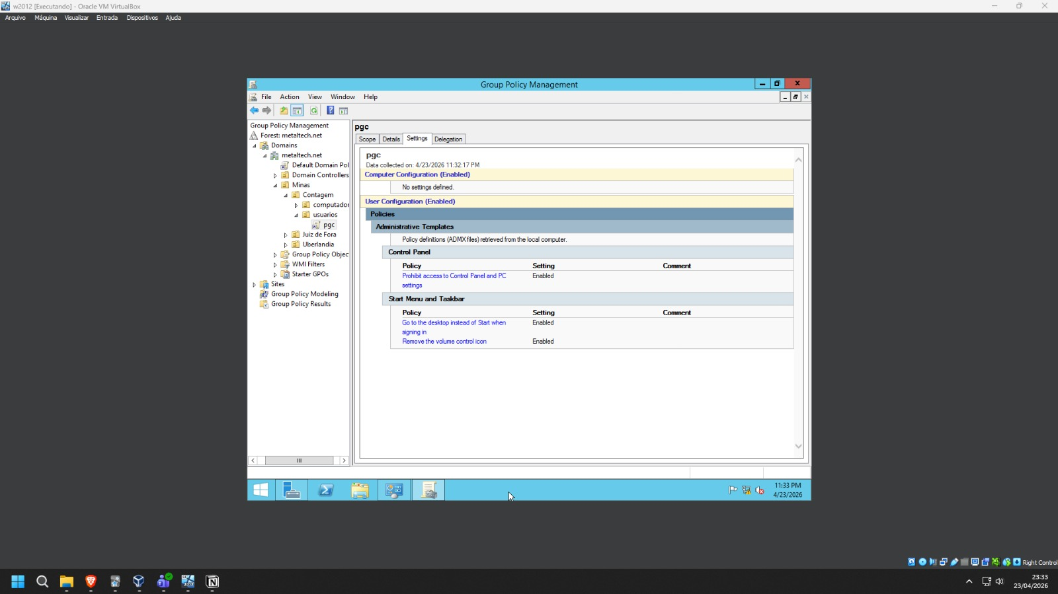

2.4. DASHBOARD DO SERVER MANAGER
A imagem exibe o painel principal do Server Manager, ferramenta responsável pelo gerenciamento dos serviços do servidor.
O dashboard evidencia que os serviços instalados, incluindo Active Directory e demais funções, estão operacionais e sem falhas críticas.
Essa tela é fundamental para monitoramento do ambiente, permitindo ao administrador verificar o estado dos serviços, eventos do sistema e possíveis alertas, garantindo a estabilidade da infraestrutura.

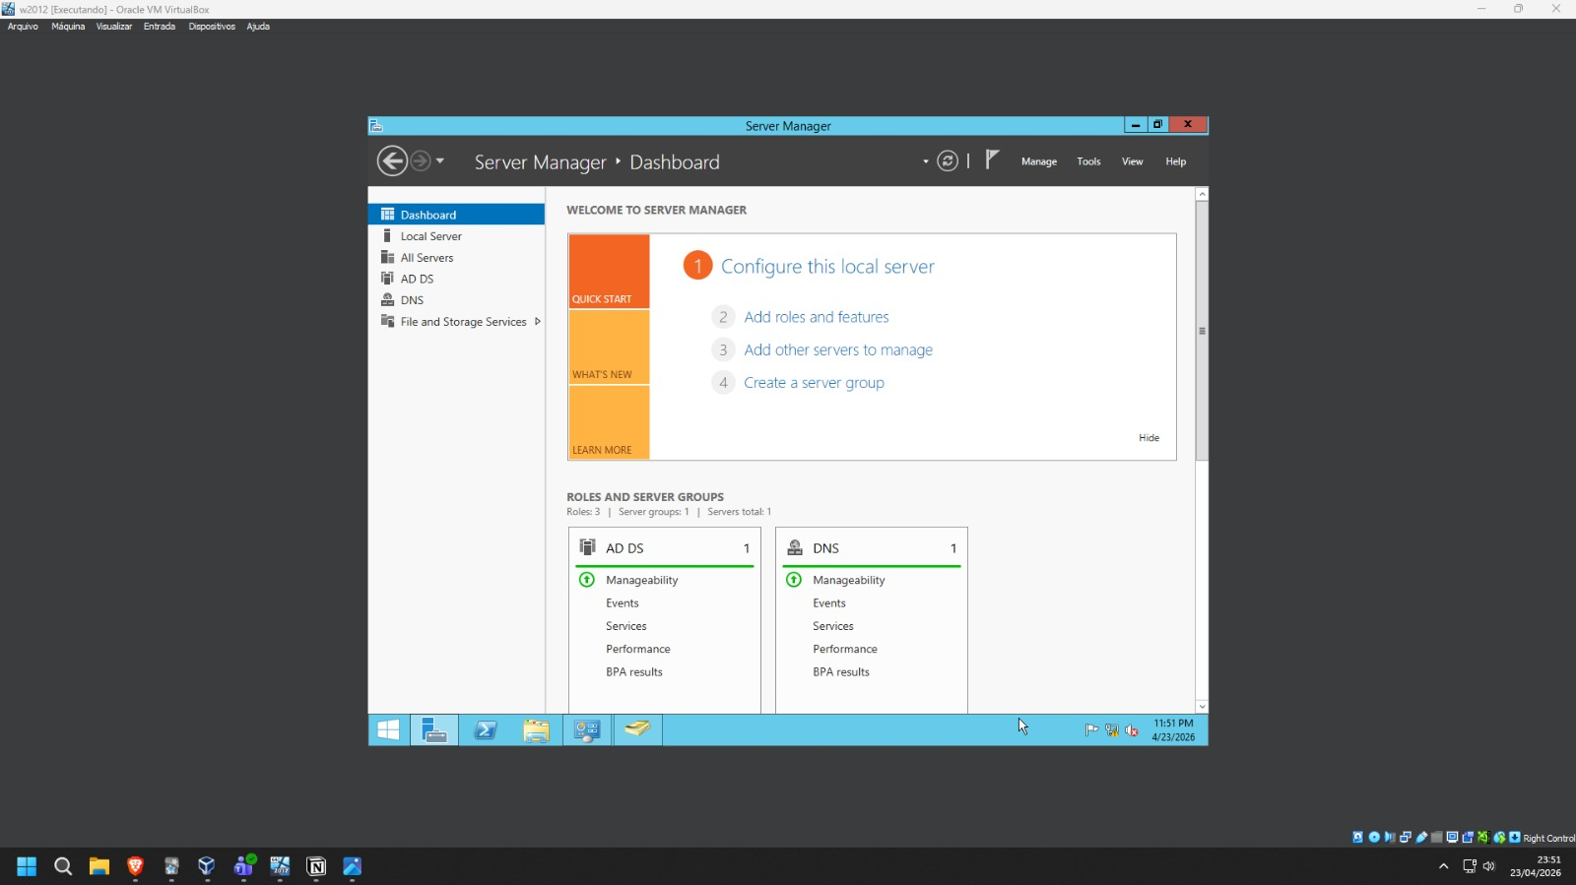

2.5. VÍDEO – SERVIDOR WINDOWS (AMBIENTE LOCAL)

Demonstração do servidor Windows virtualizado, incluindo Active Directory, organização das OUs, criação de usuários e aplicação de políticas de grupo.

Videos Linux e Windows

3. Máquina Virtual Linux Ubuntu na nuvem AWS

3.1. VPC (VIRTUAL PRIVATE CLOUD)

A imagem apresenta a configuração da VPC (Virtual Private Cloud), responsável por fornecer o ambiente de rede isolado na nuvem onde as instâncias são executadas.
A VPC foi configurada de forma a permitir o acesso externo às instâncias EC2 via web, garantindo conectividade com a internet por meio de rotas e gateway apropriados. Essa estrutura simula uma rede corporativa na nuvem, permitindo controle sobre endereçamento IP, segurança e comunicação entre recursos.

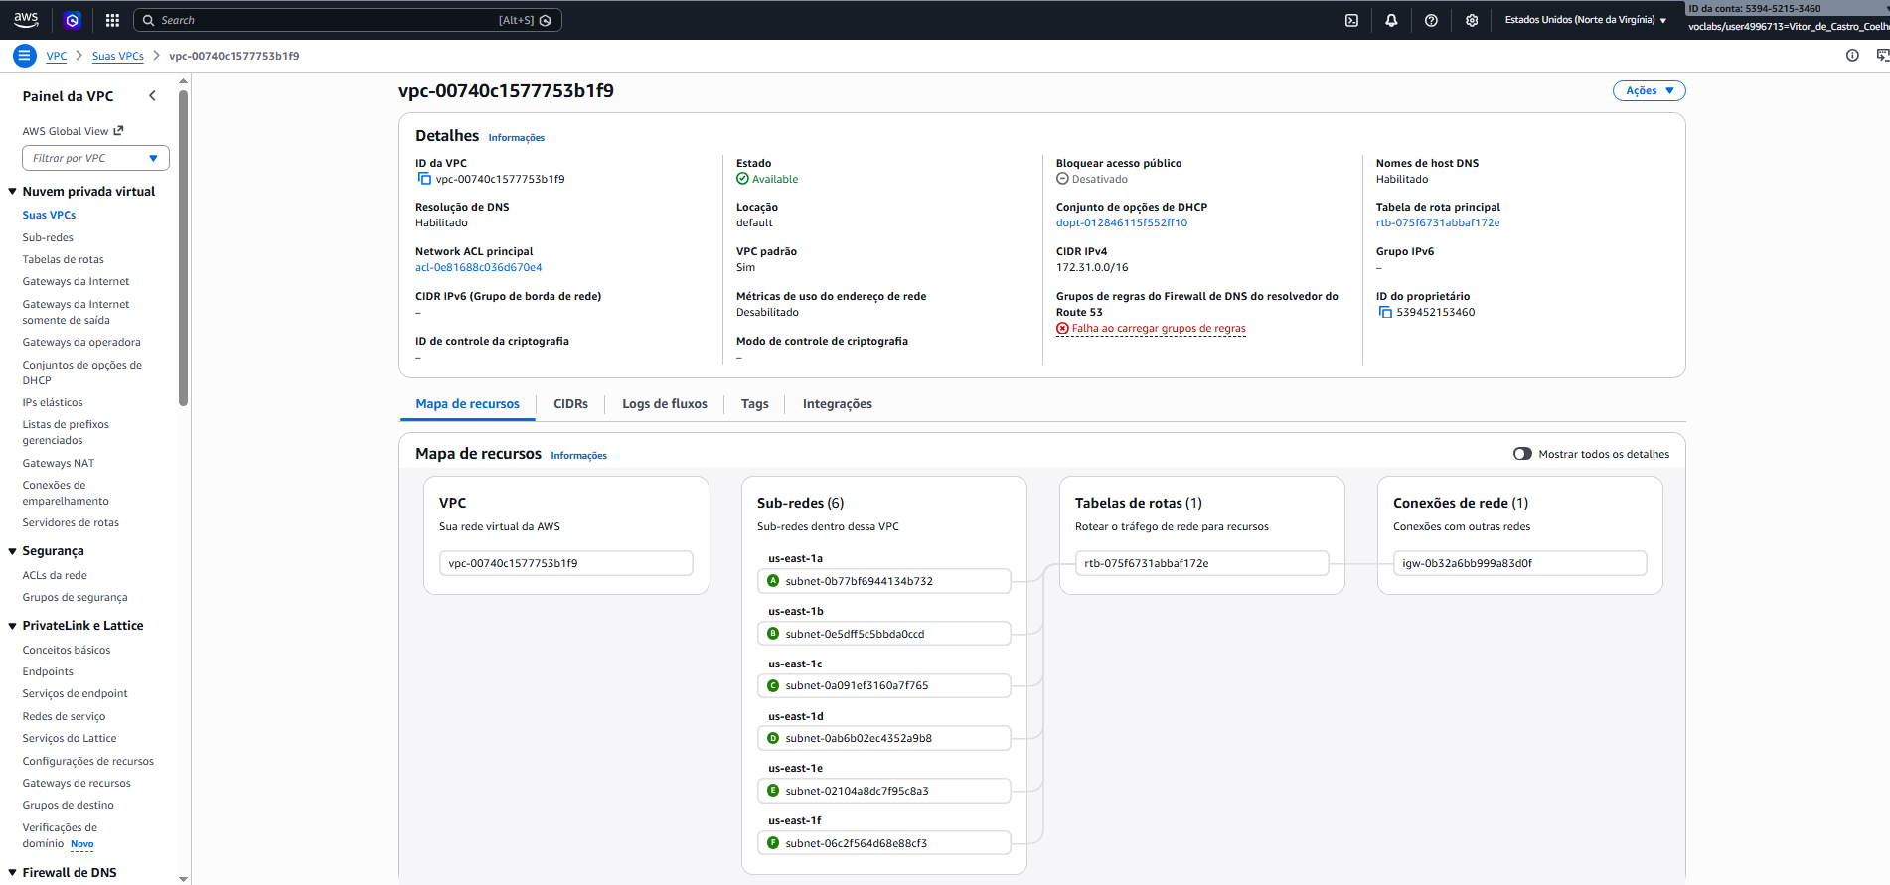

3.2. GRUPOS DE SEGURANÇA DA INSTÂNCIA LINUX

A imagem demonstra a configuração dos grupos de segurança associados à instância Linux no ambiente EC2.
Foram definidas regras específicas de entrada para permitir diferentes tipos de acesso ao servidor:
- SSH (Secure Shell): Permite o acesso remoto via terminal para administração do servidor
- ICMP (Internet Control Message Protocol): Utilizado para testes de conectividade, como o comando ping
- HTTP (porta 80): Permite acesso à aplicação web hospedada
- HTTPS (porta 443): Garante acesso seguro via protocolo criptografado
Essas configurações funcionam como um firewall virtual, controlando o tráfego permitido e reforçando a segurança do ambiente.

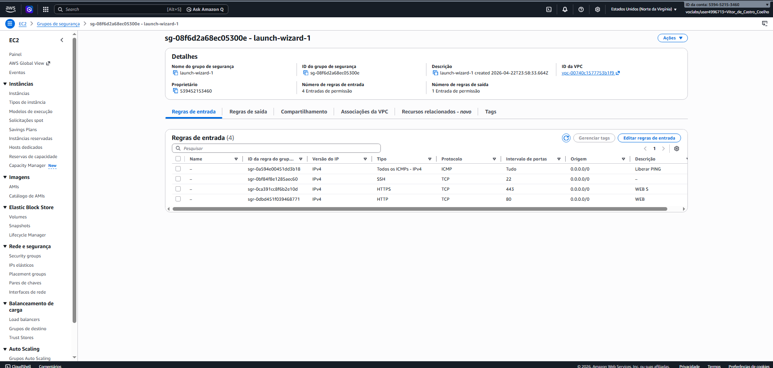

3.3. INSTANCIA LINUX NO EC2

A imagem apresenta a instância EC2 em execução, utilizando o sistema operacional Linux (Ubuntu).
Essa máquina virtual foi provisionada na nuvem para simular um servidor corporativo, sendo responsável pela hospedagem de serviços acessíveis externamente. A instância possui um endereço IP público, permitindo acesso remoto e validação dos serviços configurados.

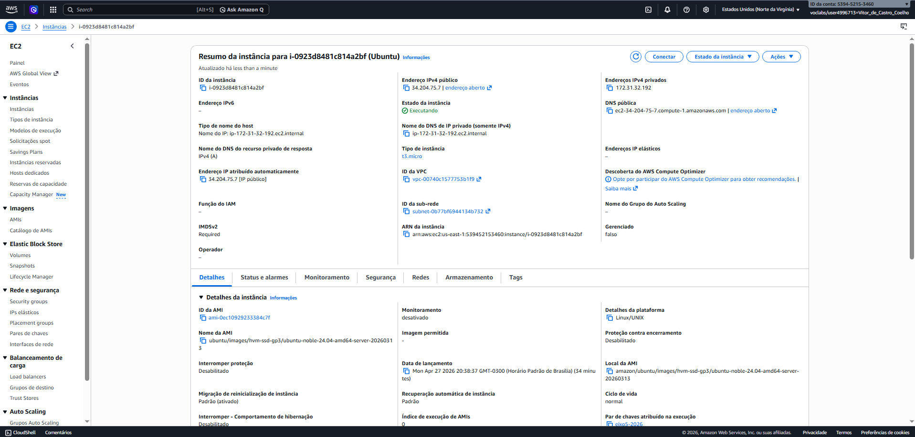

3.4. PÁGINA HTML
A imagem exibe a página HTML hospedada no servidor Linux, acessada por meio do endereço IP público da instância.
A página foi disponibilizada utilizando os protocolos HTTP e HTTPS, previamente configurados no servidor Ubuntu. Esse teste valida o correto funcionamento do servidor web, bem como a conectividade entre o ambiente em nuvem e o acesso externo.
A implementação dessa página representa a simulação de um serviço corporativo acessível via internet, conforme previsto no planejamento do projeto.

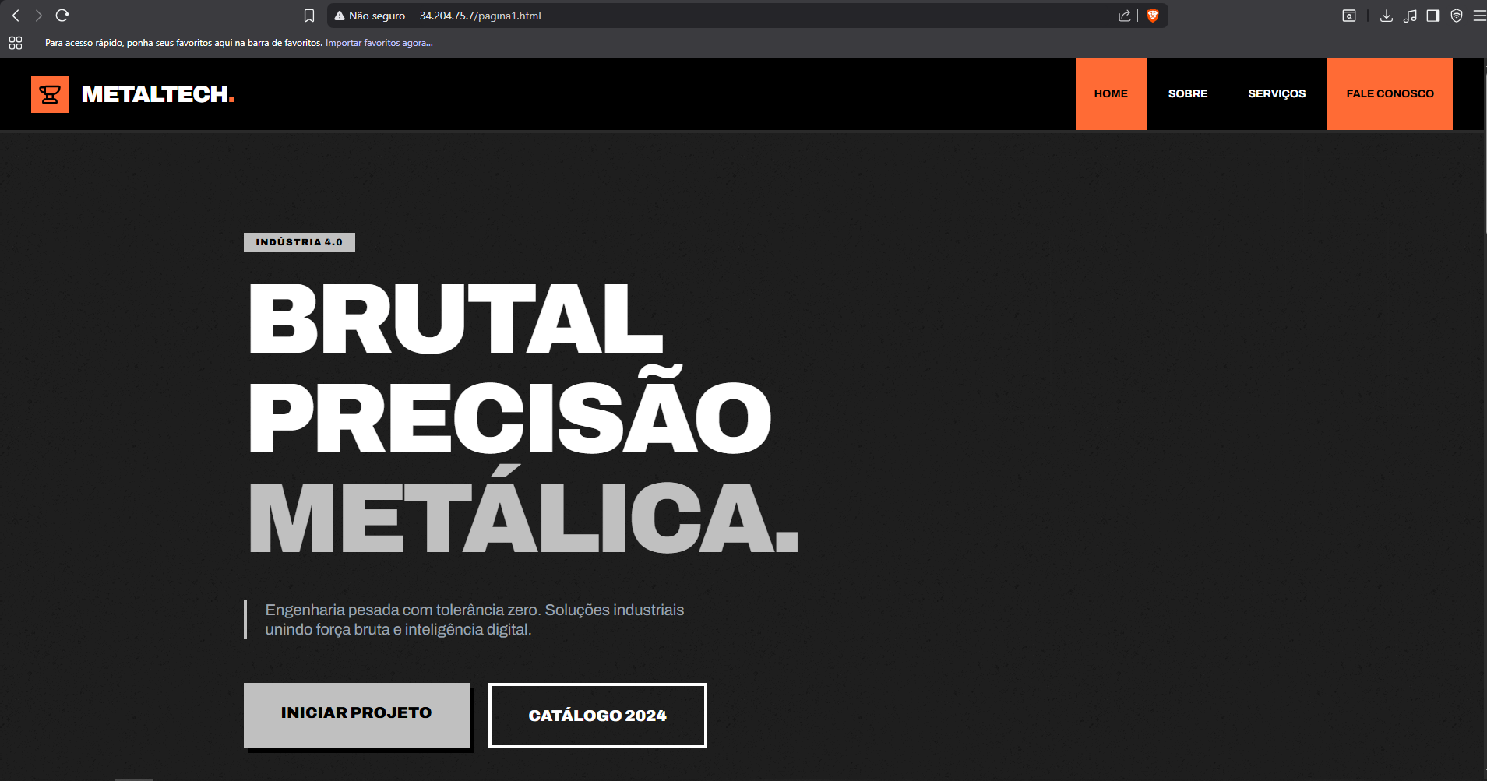

3.5. VÍDEO – SERVIDOR LINUX (AMBIENTE EM NUVEM AWS)

Demonstração do servidor Linux na nuvem, com acesso via SSH, configuração de segurança e validação do serviço web por meio do IP público.

Videos Linux e Windows

4. DIVISÃO DE RESPONSABILIDADES
Para garantir a organização e eficiência na execução do projeto, as responsabilidades foram distribuídas entre os integrantes da equipe da seguinte forma:
ALUNO | DESCRIÇÃO DA TAREFA
Ana Clara Rodrigues de Araújo | Instalação do Windows Server 2012 Local  Instalação do Linux na nuvem usando AWS  Pagina HTML
Ingrid Rebeca Silva | Instalação do Windows Server 2012 Local  Instalação do Linux na nuvem usando AWS  Pagina HTML
Isabelle Alves de Lima | Instalação do Windows Server 2012 Local  Instalação do Linux na nuvem usando AWS  Criação e revisão do documento
Pedro Henrique Barroso Ribeiro dos Santos | Instalação do Windows Server 2012 Local  Instalação do Linux na nuvem usando AWS  Prints e video do Windows Server 2012 Local
Saulo de Tarso Morais Ribeiro | Instalação do Windows Server 2012 Local  Instalação do Linux na nuvem usando AWS  Edição dos videos
Vitor de Castro Coelho | Instalação do Windows Server 2012 Local  Instalação do Linux na nuvem usando AWS  Prints e video do Linux na nuvem

ETAPA 3

1. DESCRIÇÃO GERAL
Na terceira etapa do projeto, foi implementada a ferramenta de monitoramento Zabbix com o objetivo de acompanhar o funcionamento dos serviços e dispositivos da infraestrutura de rede.
O Zabbix foi configurado em um appliance dedicado para realizar o monitoramento em tempo real dos servidores e recursos da rede, permitindo verificar disponibilidade dos serviços, utilização de CPU, consumo de memória, tráfego de rede e status de equipamentos.

2. HOSTS DO ZABBIX

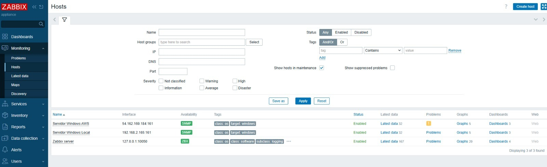
Esta tela mostra a página Hosts do Zabbix, onde é demonstrado que o Zabbix, o Windows Server Local e o Windows Server AWS estão cadastrados e conectados com sucesso. Na lista, os três hosts aparecem com status Enabled, o que confirma que eles estão ativos no sistema de monitoramento. Além disso, os indicadores de disponibilidade aparecem corretamente: os dois servidores Windows estão com SNMP habilitado, e o próprio Zabbix Server está com interface ZBX na porta 10050. Isso demonstra que a comunicação entre o Zabbix e os hosts foi estabelecida corretamente.

Para realizar essa conexão, foram executados os seguintes passos: após a criação das devidas máquinas virtuais, os hosts foram adicionados manualmente no Zabbix. Depois, foram configuradas as interfaces de rede de cada um, informando os respectivos endereços IP e portas de comunicação.

3. USO DA CPU DO WINDOWS SERVER LOCAL

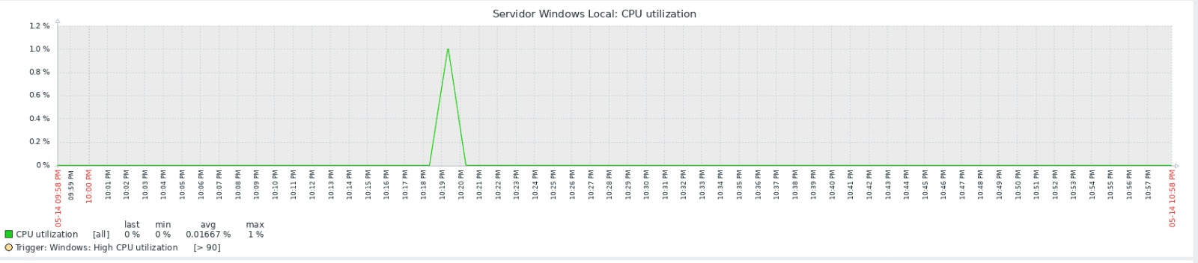
Essa tela mostra o uso da CPU do Windows Server local ao longo do tempo. O gráfico está praticamente zerado durante todo o período exibido, com apenas um pequeno pico chegando a 1% por volta de 10:19–10:20 PM. Nos próprios indicadores abaixo do gráfico aparecem os valores: último 0%, mínimo 0%, média 0,01667% e máximo 1%.

Na prática, isso indica que o servidor estava quase ocioso, sem carga relevante de processamento.

4. UTILIZAÇÃO DA MEMÓRIA RAM DO WINDOWS SERVER LOCAL

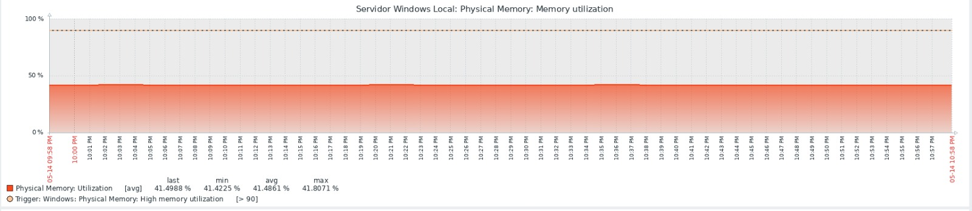

Essa tela mostra a utilização da memória RAM do Windows Server local ao longo do tempo. O consumo ficou bem estável, em torno de 41%, sem variações significativas. Os números exibidos abaixo do gráfico confirmam isso: último 41,4988%, mínimo 41,4225%, média 41,4861% e máximo 41,8071%.

Isso significa que o servidor está usando uma parte moderada da memória, mas ainda com folga razoável. Em resumo, a RAM está em uso normal e estável.

5. UTILIZAÇÃO DA MEMÓRIA RAM DO WINDOWS SERVER LOCAL

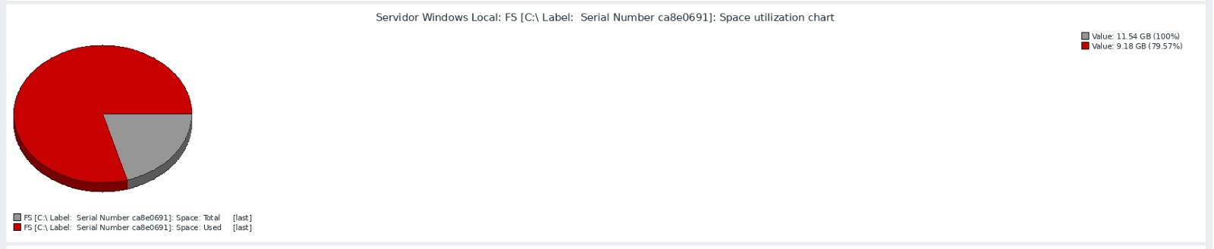
Essa tela mostra o uso de espaço em disco da unidade C: do Windows Server local em formato de pizza. O gráfico indica que o disco possui 11,54 GB no total, dos quais 9,18 GB estão usados, o que representa 79,57% de ocupação. Isso deixa aproximadamente 2,36 GB livres.
Diferente da CPU e memória, o disco já está em um nível relativamente alto de uso, o que merece atenção, principalmente se o servidor continuar acumulando arquivos, logs ou atualizações.

6. MONITORAMENTO DA MEMÓRIA FÍSICA DA INSTÂNCIA HOSPEDADA NA AWS

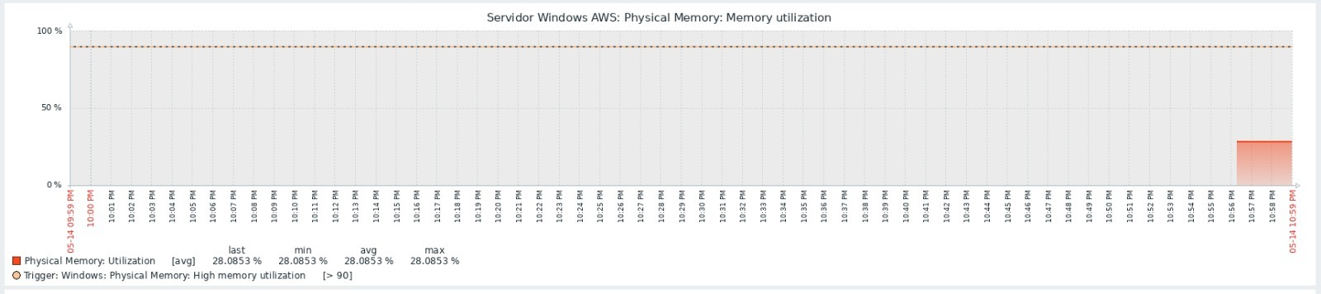
A tela apresenta o monitoramento da memória física da instância hospedada na AWS, integrada ao Zabbix por meio do IP público da máquina. No painel, é possível visualizar em tempo real o consumo de memória RAM, memória disponível, percentual de utilização e histórico de desempenho da instância. Os gráficos permitem acompanhar variações de uso, identificar picos de consumo e auxiliar na análise de performance e estabilidade do servidor monitorado.

7. MONITORAMENTO DO PROCESSAMENTO DA INSTÂNCIA AWS

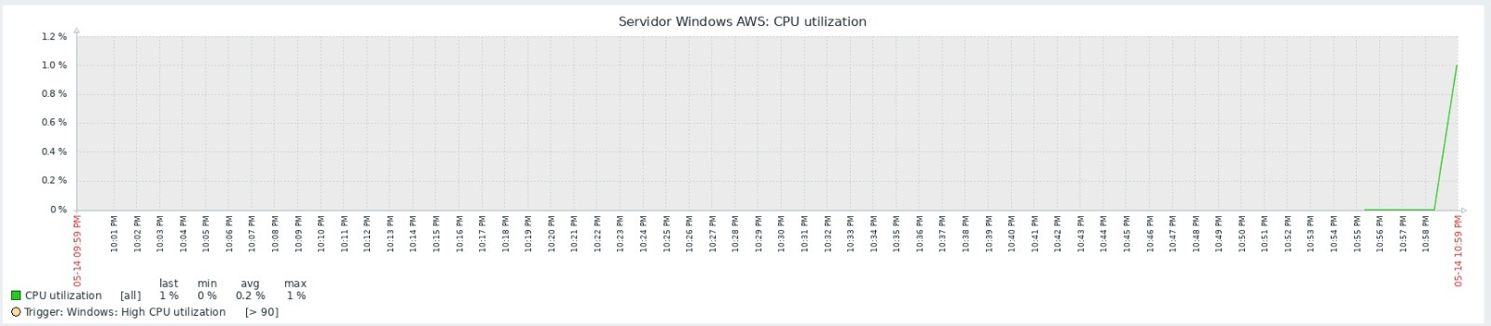
A tela de CPU exibe o monitoramento do processamento da instância AWS conectada ao Zabbix via IP público. O dashboard apresenta informações como percentual de utilização da CPU, carga do sistema, tempo de atividade e histórico de processamento em gráficos dinâmicos. O monitoramento possibilita identificar sobrecargas, gargalos de desempenho e comportamento do servidor durante sua operação.

8. SPACE UTILIZATION CHART

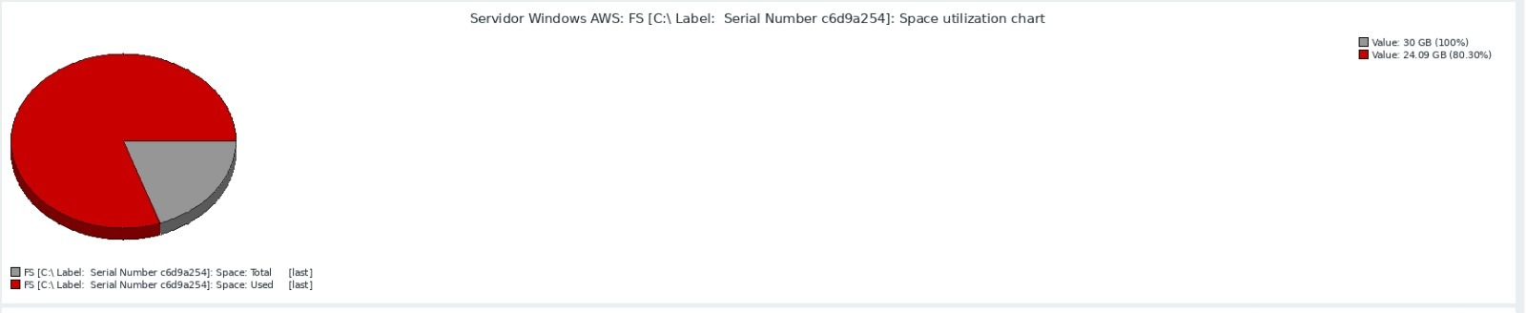
A tela de Space Utilization Chart mostra a utilização de espaço em disco da instância AWS monitorada pelo Zabbix. O gráfico apresenta o consumo de armazenamento em tempo real, indicando espaço utilizado, disponível e percentual de ocupação das partições do sistema. Essa visualização facilita o acompanhamento do crescimento do uso de disco e auxilia na prevenção de indisponibilidades causadas por falta de armazenamento.

9. MAPA DE MONITORAMENTO DO ZABBIX

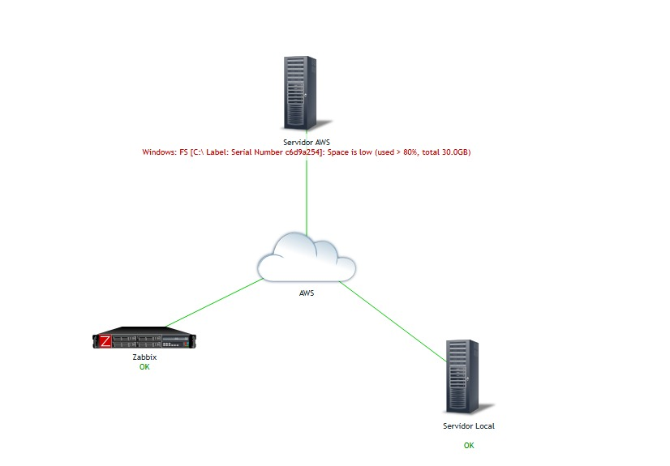
Essa imagem mostra o mapa de monitoramento do Zabbix, usado para representar visualmente a relação entre os elementos que estão sendo acompanhados. No centro da tela aparece o ambiente AWS, funcionando como o ponto de ligação entre os componentes monitorados. A partir dele, há conexões verdes para três elementos: o Zabbix no lado esquerdo, o Servidor Local no canto inferior direito e o Servidor AWS na parte superior.

As linhas verdes indicam que a comunicação entre os nós está funcionando corretamente, ou seja, o Zabbix está conseguindo se conectar e receber informações desses dispositivos. Isso fica ainda mais claro pelos status exibidos em verde: tanto o Zabbix quanto o Servidor Local aparecem com a indicação OK, confirmando que estão operando normalmente no mapa. O mesmo vale para a estrutura de ligação, que visualmente mostra conectividade ativa entre os componentes.

No entanto, a imagem também exibe um alerta em vermelho logo abaixo do Servidor AWS. A mensagem informa que o espaço em disco da unidade C: está baixo, com uso acima de 80%, em um total de 30,0 GB. Isso significa que, embora a conexão e o monitoramento estejam funcionando corretamente, o Zabbix já identificou uma condição de atenção no servidor AWS relacionada ao armazenamento.

ETAPA 4

- Mecanismos de segurança

No desenvolvimento do projeto de infraestrutura híbrida, foram implementados mecanismos de segurança com foco na proteção dos ambientes Linux em nuvem, Windows on-premises e na plataforma central de monitoramento Zabbix. Esses mecanismos foram aplicados de forma integrada para garantir controle, visibilidade e proteção contínua da infraestrutura.

A segurança foi estruturada em camadas, incluindo controle de acesso, autenticação, monitoramento, registro de eventos e gestão de vulnerabilidades. Essa abordagem permitiu reduzir riscos operacionais e aumentar a confiabilidade do ambiente.

O Zabbix foi utilizado como componente central de monitoramento, permitindo a detecção de falhas em servidores, serviços e dispositivos de rede em tempo real. Isso possibilitou maior agilidade na resposta a incidentes e na identificação de comportamentos anômalos.

Além disso, foram adotadas práticas de segurança tanto no ambiente local quanto na nuvem, garantindo que a comunicação entre os sistemas ocorresse de forma controlada e segura.

1.1 POLÍTICA DE SEGURANÇA DA INFORMAÇÃO

No projeto, a Política de Segurança da Informação foi aplicada como documento orientador para definição de regras, controles e boas práticas em toda a infraestrutura híbrida. Ela serviu como base para padronizar o comportamento de usuários e a configuração dos sistemas.

Sua aplicação foi refletida diretamente na configuração dos ambientes Linux em nuvem e Windows on-premises, onde foram estabelecidas regras de controle de acesso, autenticação e segregação de funções. Essas diretrizes também foram aplicadas na plataforma Zabbix para controle de acesso ao monitoramento.

A política também orientou a implementação de práticas de segurança como restrição de privilégios administrativos, controle de credenciais e monitoramento contínuo da infraestrutura. Isso garantiu que todos os componentes seguissem um padrão único de segurança.

Durante o projeto, a política foi utilizada como referência para validação das configurações implementadas, assegurando que a infraestrutura estivesse alinhada às boas práticas de segurança da informação.

1.2 CARTILHA DE SEGURANÇA DA INFORMAÇÃO

A cartilha de segurança da informação foi utilizada no projeto como ferramenta de conscientização dos usuários e administradores envolvidos na infraestrutura. Ela foi aplicada como suporte às boas práticas de uso seguro dos sistemas.
No contexto do ambiente Windows on-premises e Linux em nuvem, a cartilha orientou os usuários quanto ao uso correto de credenciais, boas práticas de acesso remoto e cuidados com informações sensíveis. Isso ajudou a reduzir riscos relacionados a falhas humanas.

A cartilha também foi utilizada como apoio para usuários com acesso à plataforma Zabbix, reforçando a importância do uso responsável das informações de monitoramento e da não exposição de dados críticos da infraestrutura.

Como parte da aplicação no projeto, a cartilha foi considerada um instrumento complementar à política de segurança, contribuindo para a padronização do comportamento dos usuários.

1.3 LEVANTAMENTO DE VULNERABILIDADES E MITIGAÇÕES

Durante a análise do projeto, foram identificadas possíveis vulnerabilidades que poderiam impactar a segurança da aplicação e da infraestrutura híbrida. Essas vulnerabilidades foram tratadas com base em boas práticas de segurança e referência ao OWASP Top 10.

Uma das vulnerabilidades consideradas foi o Broken Access Control, mitigado por meio da implementação de controle de acesso baseado em perfis, segregação de funções e restrição de permissões administrativas tanto no ambiente Linux quanto no Windows e no Zabbix.

Outra vulnerabilidade identificada foi a Injection, especialmente em possíveis integrações com aplicações e serviços. Como mitigação, foram adotadas práticas de validação de entradas, controle de permissões e uso de boas práticas de configuração segura nos sistemas.

Também foi considerada a Security Misconfiguration, tratada no projeto por meio da padronização de configurações seguras nos servidores Linux em nuvem, Windows on-premises e na plataforma de monitoramento, além da revisão de portas, serviços ativos e permissões excessivas.

Essas vulnerabilidades foram tratadas de forma preventiva no projeto, com foco em reduzir riscos operacionais e garantir maior robustez da infraestrutura implementada.

